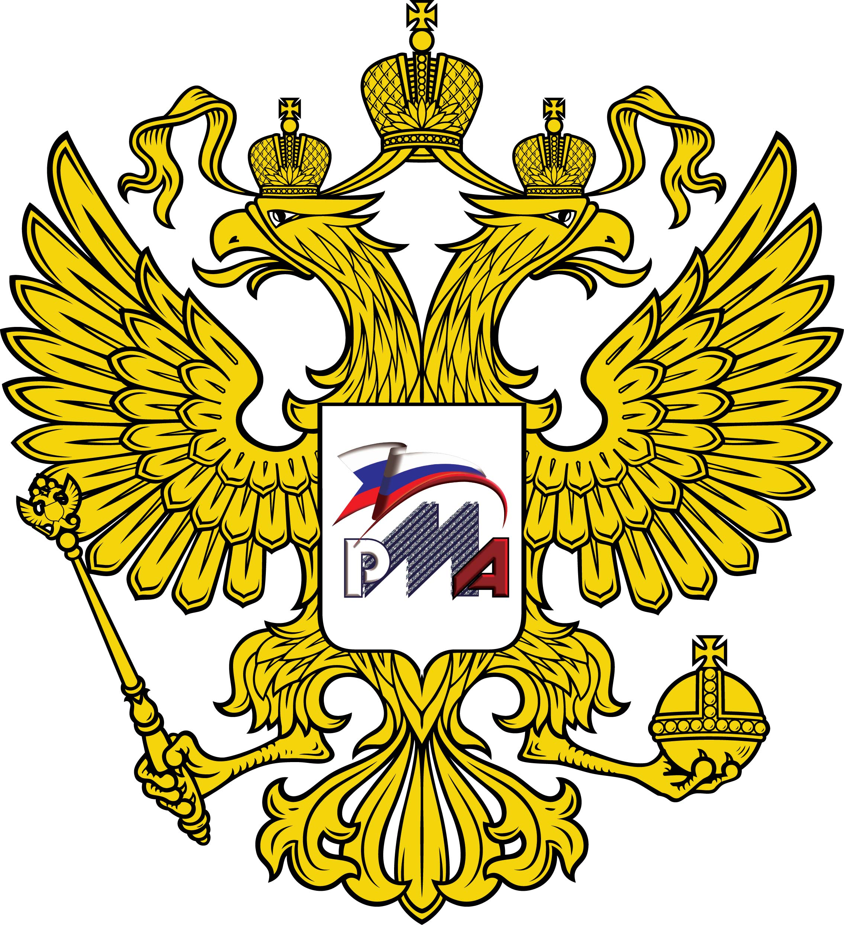

РОССИЙСКАЯ МУНИЦИПАЛЬНАЯ АКАДЕМИЯ
(ОБЩЕРОССИЙСКАЯ ОБЩЕСТВЕННАЯ ОРГАНИЗАЦИЯ)
_____________________________________________________________________________
109542, Москва, Рязанский пр-т, 99 Тел.: (495) 376-24-10, 376-08-39

ПРЕСС-РЕЛИЗ

19 декабря 2012 г. в Центральном доме журналиста пройдет церемония награждения лауреатов и победителей X Всероссийского Конкурса «Лучший муниципальный сайт» (до 2008 г. - «Золотой сайт МСУ»).
Организаторами Всероссийского конкурса выступают: Муниципальная академия, журнал «Управа», комитеты по вопросам МСУ Совета Федерации и Госдумы ФС РФ.
За десять лет своего существования, в конкурсе приняло участие около тысячи сайтов муниципальных образований. Председателем оргкомитета конкурса является Президент муниципальной академии В.Б. Зотов.
Цель конкурса – выявление и поддержка сайтов муниципальных образований и других организаций, специализирующихся на вопросах МСУ, наиболее квалифицированно и оперативно информирующих население и предприятия о деятельности местных органов власти, освещающих проблематику МСУ, муниципальной экономики и социальной политики. Проведение конкурса призвано способствовать внедрению и развитию новых информационных технологий в работе местных органов власти, развитию муниципальной науки, широкой пропаганде передового опыта, накопленного работниками муниципальных и городских администраций в сфере развития самоуправления.
Все условия участия в конкурсе, а также форма заявки представлены на сайте www.uprava.org Кроме оценки сайтов со стороны конкурсной комиссии, за участника в он-лайн режиме голосуют все желающие на сайте журнала «Управа».
С 2011 года партнером конкурса является Союз журналистов России.

В 2012 году победителями и лауреатами конкурса признаны:

Лучший сайт внутригородского муниципального образования в Москве

ВМО Выхино-Жулебино в Москве (ПОБЕДИТЕЛЬ)
ВМО района Щукино (ЛАУРЕАТ)
ВМО Ярославское (ЛАУРЕАТ)

Лучший сайт в Московской области

Городской округ Химки (ПОБЕДИТЕЛЬ)
Городское поселение Мытищи (ЛАУРЕАТ)
Городской округ Орехово-Зуево 109 (ЛАУРЕАТ)

Лучший сайт центра Субъекта Федерации

Город Вологда (ПОБЕДИТЕЛЬ)
Город Ростов-на-Дону (ЛАУРЕАТ)
Город Владимир (ЛАУРЕАТ)

Лучший сайт муниципального района

Щекинский район (ПОБЕДИТЕЛЬ)
Приморский район (ЛАУРЕАТ)
Красноярский район (ЛАУРЕАТ)

Лучший сайт городского округа

Чебаркульский (ПОБЕДИТЕЛЬ)
Волжский (ЛАУРЕАТ)
Дивногорск (ЛАУРЕАТ)

Лучший сайт МО городского поселения

Семикаракорское городское поселение (ПОБЕДИТЕЛЬ)
Городское поселение Жуков (ЛАУРЕАТ)
Городское поселение Конаково (ЛАУРЕАТ)

Лучший сайт представительного органа МО

Ульяновская городская дума (ПОБЕДИТЕЛЬ)
Кемеровский городской Совет народных депутатов (ЛАУРЕАТ)
Вологодская городская дума (ЛАУРЕАТ)

Специальная номинация «За вклад в развитие местного самоуправления»
Сайт управления образованием в Солнечном муниципальном районе Хабаровского края

Приглашаем СМИ для освещения события.
Аккредитация по тел. 372-68-75 (Александр Васильевич) и на rhans@mail.ru

